ПРЫЖКИ АНОДНОГО СЛОЯ В ЗОНЕ Е × В РАЗРЯДА
¹Бардаков В.М., ²Иванов С.Д., ²Казанцев А.В., ²Нгуен Тхе Тханг, ²Строкин Н.А., ²Ступин А.Н.
¹Иркутский государственный университет путей сообщения, г. Иркутск, Россия,
vmbardakov38@mail.ru
²Иркутский национальный исследовательский технический университет, г. Иркутск,
Россия, ivsd55@yandex.ru, kazanets@gmail.com, nguen.tkhe@yandex.ru,
strokin85@inbox.ru, al.stupin1@yandex.ru
Плазменный ускоритель с анодным слоем (УАС), основой которого является Е × В- разряд, – один из основных узлов плазмооптического масс-сепаратора [1]. Теория УАС (Е × В-разряда) дает монотонные зависимости параметров разряда от давления плазмообразующего газа и магнитного поля [2]. Эксперименты, однако, говорят о другом.
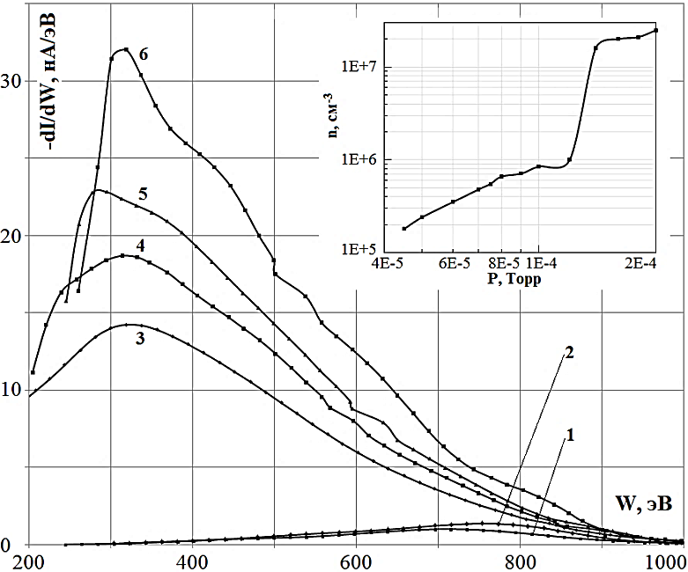
На рис. 1 приведен пример резкого прыжка анодного слоя (АС) от прианодной области (спектры 1 и 2) к катоду (спектры 3-6 в «катодном слое») при росте давления аргона от Р = 12⋅
10^{–5} Торр до Р = 14⋅10^{–5} Торр. Плотность ионов n (момент функции распределения), претерпевает скачок: n₃/n₂ ≈ 16.
Рис. 1. Эволюция Е × В-разряда при изменении давления аргона: U_{p} = 1160 В;
В = 970 Гс: кривая 1 Р = 1⋅10^{–4} Торр;
2 – 1,2⋅10^{–4}; 3 – 1,4⋅10^{–4}; 4 – 1,6⋅10^{–4};
5 – 1,8⋅10^{–4}; 6 – 2⋅10^{–4}.
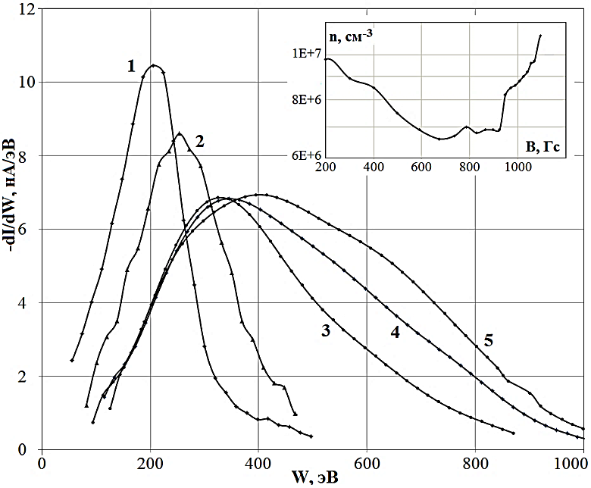
Наряду с этим, надежно зарегистрирован факт немонотонного изменения положения АС и плотности ионов, когда при постоянном давлении растет величина магнитной индукции на аноде – рис. 2: спад плотности сменяется при поле В ∼ 700 Гс на ее рост.
Рис. 2. Эволюция Е × В-разряда в аргоне при изменении магнитного поля на аноде: U_{p} = 1160 В; Р = 9⋅10^{–5} Торр;
кривая 1 – В = 100 Гс; 2 – 500; 3 – 970; 4 - 1070; 5 – 1140.
В докладе обсуждаются возможные причины этих интересных событий.

Литература
- Бардаков В.М., Кичигин Г.Н., Строкин Н.А., Письма в ЖТФ, 2010, 36, 75.
- Гришин С.Д., Лесков Л.В., Козлов Н.П. Плазменные ускорители. – М.: Машиностроение, 1983. – 231 с.

